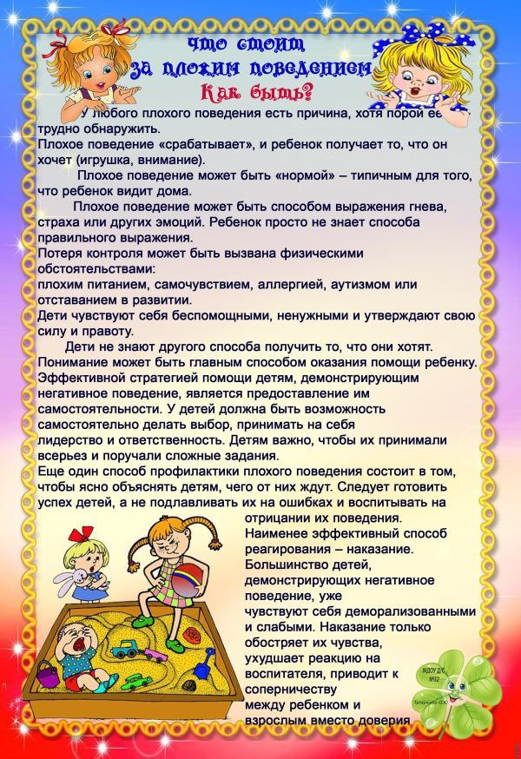

***Источник:*** [***SkyClipArt***](https://vk.com/doshkolnikru)

